รายงานการปฏิบัติราชการประจำเดือน ตุลาคม 2566
สภ.สวนผึ้ง ภ.จว.ราชบุรี

1. งานสอบสวน
พนักงานสอบสวนตรวจสอบที่เกิดเหตุ เมื่อวันที่ 1 ตุลาคม 2566 – 31 ตุลาคม 2566
เมื่อวันที่ 1 ต.ค. 66 เวลา 10.30 น. พนักงานสอบสวน ร.ต.อ.พงศกร กุศลอภิบาล รอง สว.(สอบสวน) สภ.สวนผึ้ง ได้รับแจ้งเหตุจากศูนย์วิทยุ สภ.สวนผึ้ง ว่ามีผู้เสียหายแจ้งว่า บ้านพักอาศัย ถูกคนร้ายบุกรุกเข้ามางัดแงะและขโมยสิ่งของภายในบ้าน รายการสิ่งของที่หายมีหลายรายการ เช่น สร้อยคอทองคำ , เงินสดประมาณ 4,500 บาท
จึงได้ ถ่ายทำแผนที่เกิดเหตุ พร้อมทั้งได้รวบรวมพยานหลักฐาน เพื่อดำเนินการตามกฎหมายต่อไป
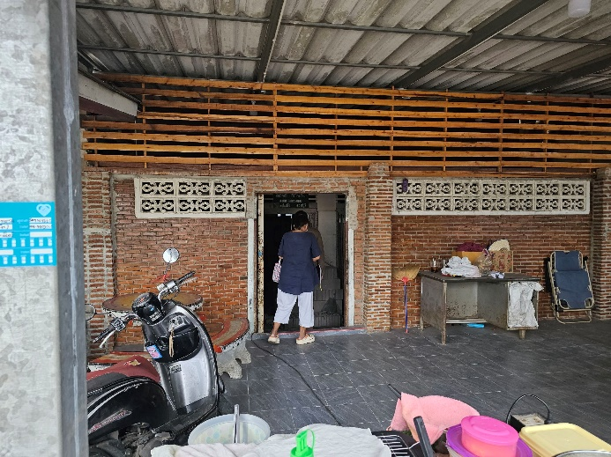
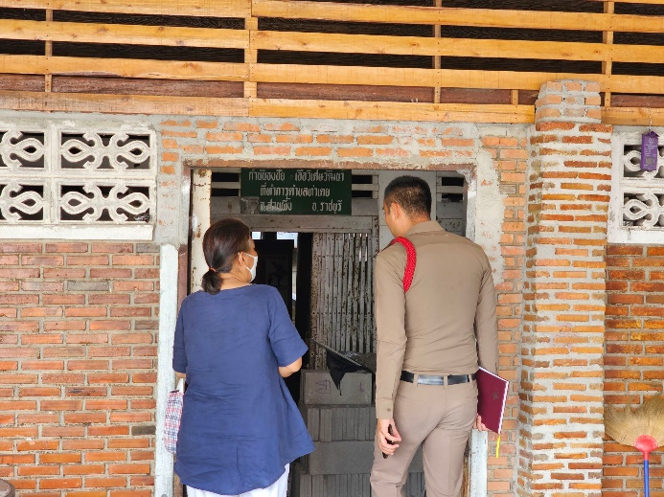

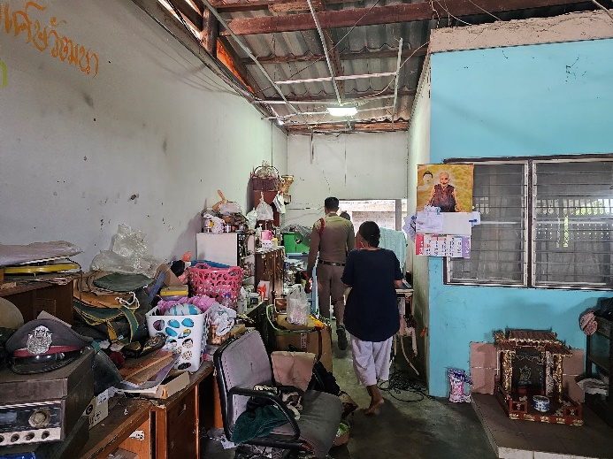
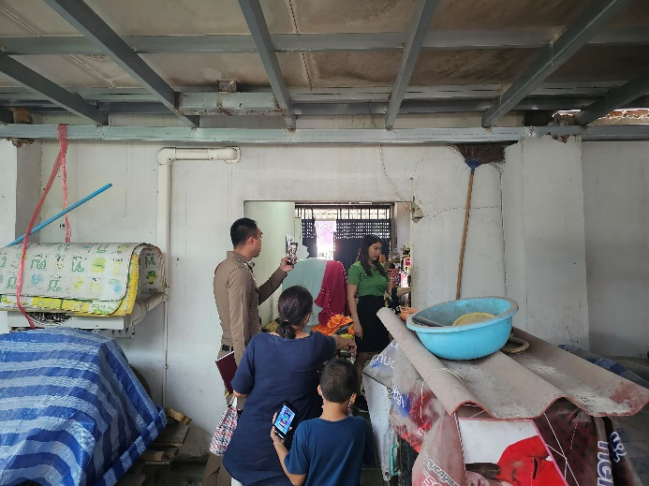

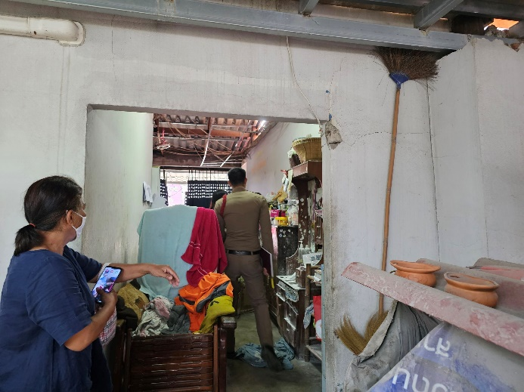

เมื่อวันที่ 11 ต.ค. 66 เวลา 14.10 น. พนักงานสอบสวน พ.ต.ต.สายชล กอประเสริฐสุด สว.(สอบสวน) สภ.สวนผึ้ง ได้รับแจ้งเหตุจากศูนย์วิทยุ สภ.สวนผึ้ง ว่ามีเหตุสามีและภรรยาทะเลาะวิวาทกัน จะก่อเหตุเผาเพิงพักไม่มีเลขที่ ตำบลตะนาวศรี อำเภอสวนผึ้ง จังหวัดราชบุรี จึงได้รีบไปตรวจสอบ พบเป็นเหตุเข้าใจผิด จึงได้ให้คำแนะนำและใกล่เกลี่ยให้แยกย้ายกันไป หากผู้เสียหายติดใจต้องการแจ้งความร้องทุกข์ ให้มาพบพนักงานสอบสวนที่ สภ.สวนผึ้ง เพื่อดำเนินการตามกฎหมายต่อไป
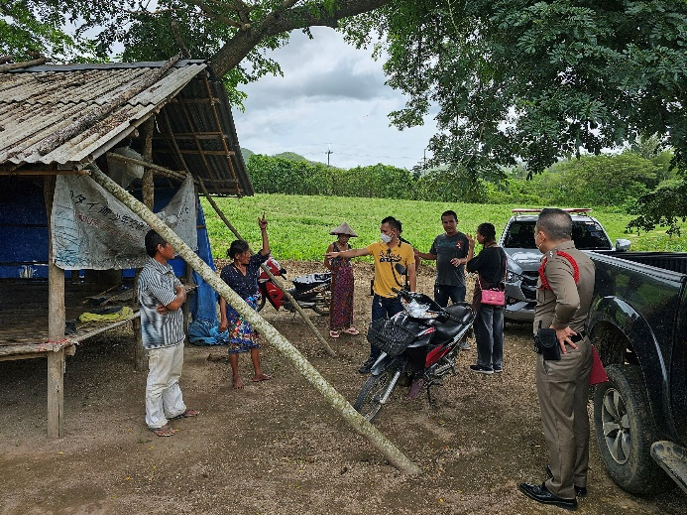
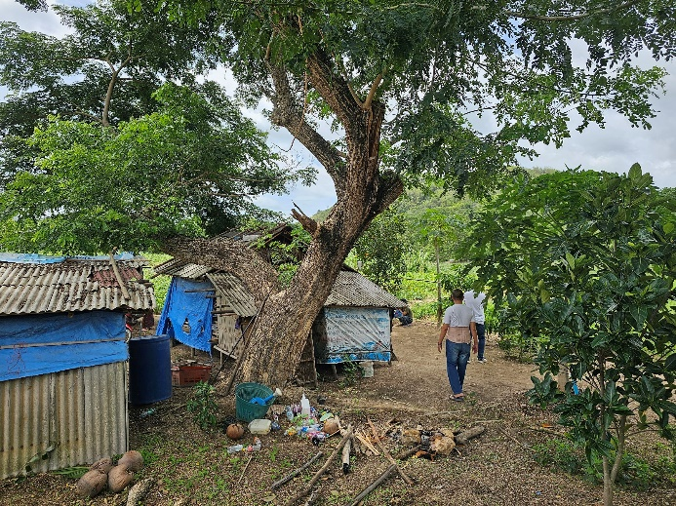
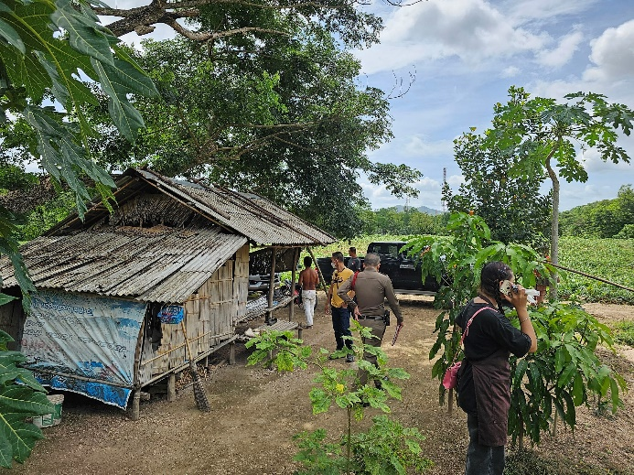
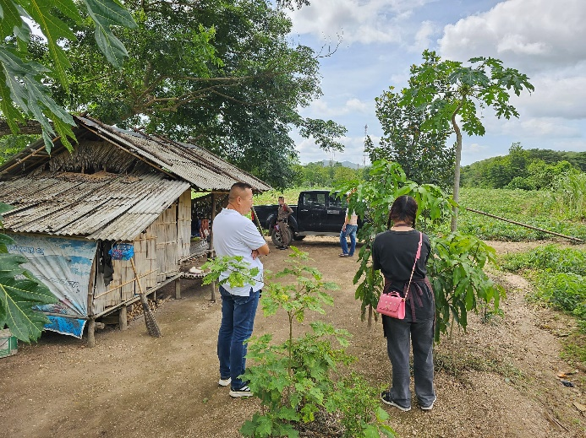
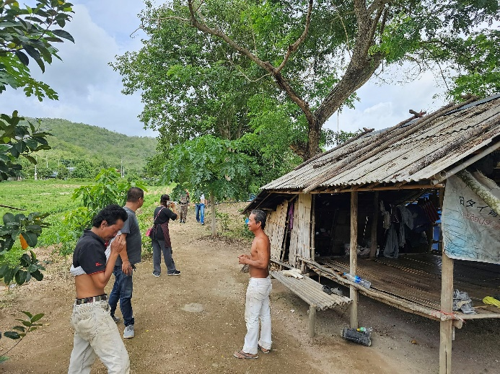

พนักงานสอบสวนนำคู่กรณีเข้าสู่กระบวนการใกล่เกลี่ย ตาม พ.ร.บ.ไกล่เกลี่ยข้อพิพาท พ.ศ. 2562
เมื่อวันที่ 24 ต.ค. 66 เวลา 10.00 น. พ.ต.ท.ฉัตรชัย สอนทา สว.(สอบสวน) สภ.สวนผึ้ง ปฏิบัติหน้าที่ หัวหน้าห้องคดี พร้อม พนักงานสอบสวน ร.ต.อ.อิทธิพล บุญศรี รอง สว.(สอบสวน) สภ.สวนผึ้ง พาผู้เสียหายและผู้ต้องหาในคดี จราจร ของ สภ.สวนผึ้ง เข้าสู่กระบวนการไกล่เกลี่ย ตาม พ.ร.บ.ไกล่เกลี่ยข้อพิพาท พ.ศ. 2562 โดยได้จัดตั้งผู้ไกล่เกลี่ยในคดี ให้คู่กรณี ดำเนินการไปด้วยความเรียบร้อย ผลการไกล่เกลี่ยประสบความสำเร็จไปด้วยดี

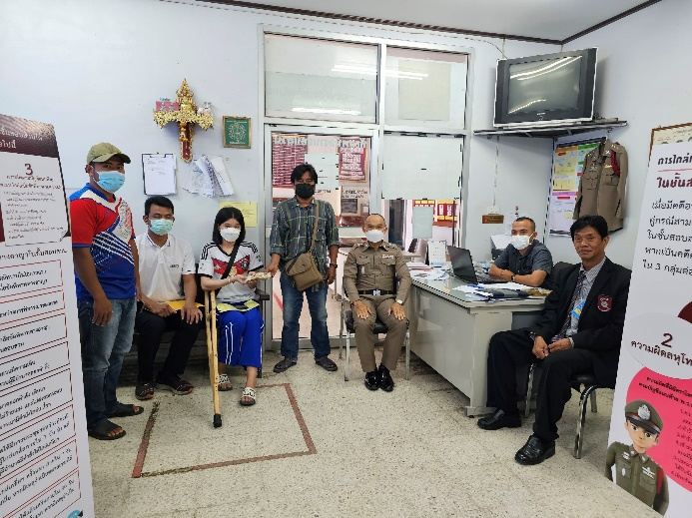
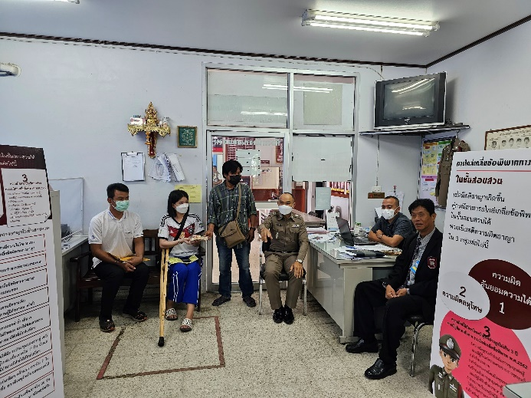
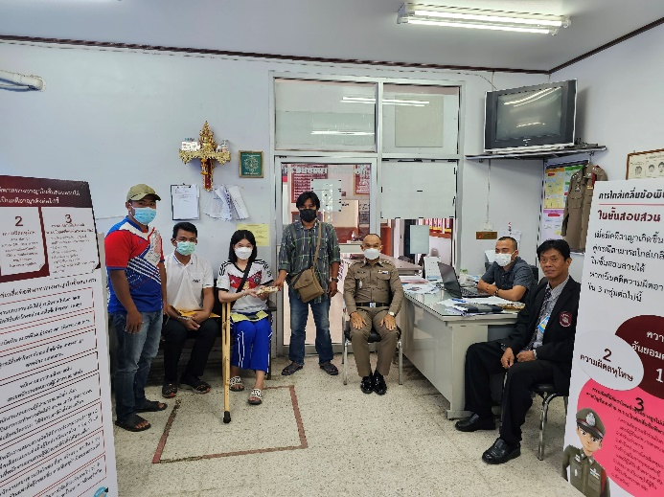

ช่วงวันที่ 1 ต.ค. 66 – 31 ต.ค. 66 พนักงานสอบสวนได้รับแจ้งความร้องทุกข์ จำนวน 17 เรื่อง อยู่ระหว่างดำเนินการสอบสวน
ช่วงวันที่ 1 ต.ค. 66 – 31 ต.ค. 66 พนักงานสอบสวนได้รับสำนวนคดีอาญาไว้ทำการสอบสวน จำนวน 29 คดี สอบสวนเสร็จสิ้นแล้ว จำนวน 9 คดี คงเหลือและอยู่ระหว่างการสอบสวน 20 คดี

สถิติการรับคำร้องทุกข์ ของพนักงานสอบสวน สภ.สวนผึ้ง ประจำเดือน ตุลาคม 2566
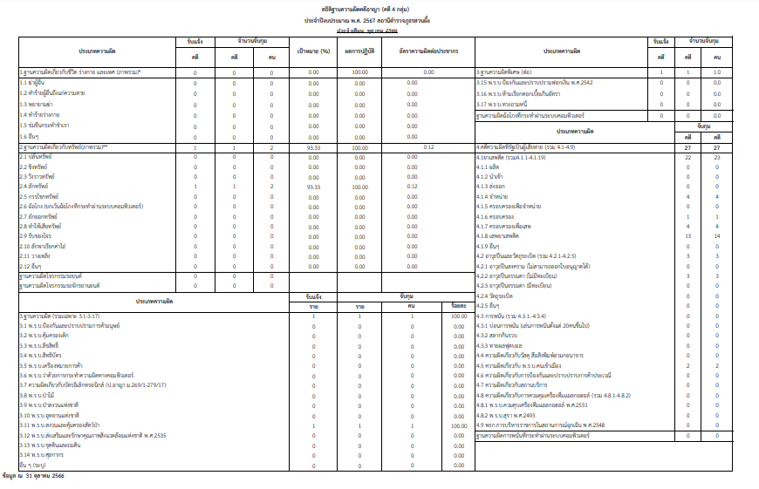
ข้อมูลจากระบบ Crimes

